Załącznik do Uchwały nr …
Zarządu Województwa Łódzkiego z dnia…

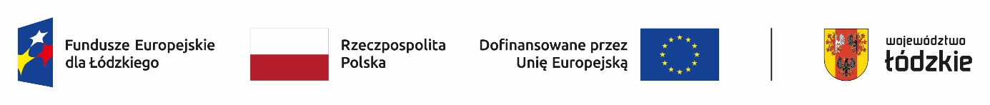
Załącznik nr 1 do Regulaminu wyboru projektów powiatowych urzędów pracy w sposób niekonkurencyjny
Podział środków w ramach Działania FELD.07.01 Aktywizacja zawodowa – PUP
Lp. | Powiat | Kwota środków  w ramach FEŁ2027  w 2023 r. |  | Kwota środków  w ramach FEŁ2027  w 2024 r.*
1 | 2 | 3 |  | 4
1 | Bełchatów | 5 417 831,50 |  | 5 417 831,50
2 | Brzeziny | 2 452 304,83 |  | 2 452 304,83
3 | Kutno | 6 630 951,85 |  | 6 630 951,85
4 | Łask | 3 801 059,33 |  | 3 801 059,33
5 | Łęczyca | 3 337 070,15 |  | 3 337 070,15
6 | Łowicz | 3 852 029,23 |  | 3 852 029,23
7 | Łódź-Wschód | 4 067 319,96 |  | 4 067 319,96
8 | Opoczno | 5 197 677,29 |  | 5 197 677,29
9 | Pabianice | 6 348 021,63 |  | 6 348 021,63
10 | Pajęczno | 3 446 852,20 |  | 3 446 852,20
11 | Piotrków Trybunalski | 8 819 780,97 |  | 8 819 780,97
12 | Poddębice | 3 048 963,85 |  | 3 048 963,85
13 | Radomsko | 5 720 020,80 |  | 5 720 020,80
14 | Rawa Mazowiecka | 2 258 042,38 |  | 2 258 042,38
15 | Sieradz | 5 298 570,41 |  | 5 298 570,41
16 | Tomaszów Mazowiecki | 6 682 567,30 |  | 6 682 567,30
17 | Wieluń | 4 534 750,06 |  | 4 534 750,06
18 | Wieruszów | 2 747 006,58 |  | 2 747 006,58
19 | Zduńska Wola | 3 754 415,51 |  | 3 754 415,51
20 | Zgierz | 7 301 358,59 |  | 7 301 358,59
21 | Łódź | 30 093 136,48 |  | 30 093 136,48
22 | Skierniewice | 3 708 693,10 |  | 3 708 693,10
 | Razem | 128 518 424,00 |  | 128 518 424,00
* Kwota zostanie potwierdzona po podziale środków FP w ustawie budżetowej na dany rok kalendarzowy realizacji projektu

